|  |  |
| --- | --- |
|  | Instituto Politécnico de Leiria  Escola Superior de Tecnologia e Gestão  **Departamento de Engenharia Informática** |
| Curso Técnico Superior Profissional de  Programação de Sistemas de Informação  Ano Letivo 2022/23  **Conceção e Desenvolvimento de Bases de Dados**  1.º ano | 2.º Semestre |

**Projeto de Base de Dados**

*grupo 1 Base de dados de inscrições em exames*

Versão 1.0 / 9 de Maio de 2023

Autores:

Estudante Cláudio Moreira, n.º 2220881

Estudante Hugo Gonçalves, n.º 2220891

Estudante Rafael Teodoso, n.º 2220886

**1. Introdução**

O presente documento apresenta uma Análise de Dados realizada sobre o cenário de uma base de dados de inscrição a exame. O documento foi realizado no âmbito da Unidade Curricular de Conceção e Desenvolvimento de Bases de Dados do curso Tecnológico Superior Profissional de Programação em Sistemas de Informação.

Pretende-se criar uma BD de Inscrições em exames, como tal é necessário guardar alunos, docentes, UC, escola, curso, inscrição, exame e vigias.

Escolhemos este tema pois como estudantes do Politécnico de Leiria frequentemente estamos contacto com a realização de exames e é um tema que estamos bastante familiarizados.

**2. Descrição do Sistema**

O Programa baseia-se na Inscrição de Exames. Onde o Programa armazena os dados dos alunos numa base de dados.  
 A Base de dados criada permite com que os dados dos alunos sejam divididos em diversas categorias para o aluno ser identificado corretamente assim facilitando a sua inscrição para os diversos Exames.

* A universidade tem vários cursos e cada curso é composto por várias UCs, estando uma UC associada a um único curso.
* Cada docente pode lecionar várias UCs e cada UC pode ser lecionada por vários docentes.
* Uma pessoa vai-se decompor nas seguintes categorias: aluno e/ou docente, pois pode ser aluno e docente em simultâneo.
* Um aluno pode realizar uma inscrição de curso e cada inscrição tem de ser realizada por um único aluno.
* Um aluno pode realizar um registo de uma UC e cada registo UC tem de ser realizada por um aluno.
* Um aluno pode realizar um registo de um exame e cada registo exame tem de ser realizada por um aluno.
* Cada inscrição de curso tem de estar associada um curso e cada curso pode ter uma ou várias inscrições.
* Cada aluno pode-se registar em várias ucs e uma uc pode ter vários registos.
* Cada registo de exame está associado obrigatoriamente a um exame e cada exame pode ter vários registos.
* Cada Registo UC tem uma UC.
* Cada Inscricao_curso tem um curso.
* Cada exame tem uma UC

Questões que serão importantes saber:

Q1: Quantos alunos estão inscritos em cado curso?

Q2: Quantos cursos tem cada UC?

Q3: Quantas UCs tem a universidade?

Q4: Quantas UCs leciona cada docente?

Q5: Quantos docentes leciona cada UC?

Q6: Quantos alunos estão inscritos em cado exame?

Q7: Quantos exames está cada aluno inscrito?

**3. Modelo Conceptual**

Este capítulo apresenta as várias componentes do Modelo Conceptual da base de dados a construir. Do Modelo Conceptual fazem parte o Diagrama de Entidade-Relacionamento (Figura 2) e ainda descrição pormenorizada das características de cada atributo de cada entidade (Tabela 1).

**3.1. Descrição das entidades e dos relacionamentos**

Esta secção descreve os atributos de cada entidade e as características de cada um. As entidades surgem por ordem alfabética do seu nome.

|  |  |  |  |  |
| --- | --- | --- | --- | --- |
| **Entidade pessoa** | | | | |
| Atributo | Descrição | Domínio | Preenchimento  Obrigatório | Chave Primária |
| Id | Identificador da pessoa | Número inteiro positivo | **X** | **X** |
| Nome | Nome da pessoa | Até 100 caracteres; Mínimo de 2 letras | **X** |  |
| Morada | Observações a registar sobre a categoria | Até 500 caracteres |  |  |
| Telemóvel | Número de telemóvel | Número inteiro até 9 caracteres | **X** |  |
| Email | Email Eletrônico | Até 100 caracteres; Mínimo de 4 letra;  Possui sempre um “@” e um “.” | **X** |  |
| Nif | Número de Identificação Fiscal | Número inteiro de 9 caracteres | **X** |  |
| DtaNascimento | Data de Nascimento | DateTime | **X** |  |

|  |  |  |  |  |
| --- | --- | --- | --- | --- |
| **Entidade aluno (herda de pessoa)** | | | | |
| Atributo | Descrição | Domínio | Preenchimento  Obrigatório | Chave Primária |
| Estatuto | Estatuto do aluno | Até 100 caracteres; Mínimo de 2 letras | **X** |  |
| Necessidades_esp | Necessidades especiais do aluno | Booleano |  |  |

|  |  |  |  |  |
| --- | --- | --- | --- | --- |
| **Entidade docente (herda de pessoa)** | | | | |
| Atributo | Descrição | Domínio | Preenchimento  Obrigatório | Chave Primária |
| Habilitações | Habilitações Profissionais do docente | Até 300 caracteres;  Mínimo de 2 letras | **X** |  |
| Cacifo | Cacifo do docente | Número inteiro até 3 caracteres |  |  |

Tabela 1 - Descrição das caraterísticas das entidades.

|  |  |  |  |  |
| --- | --- | --- | --- | --- |
| **Entidade UC** | | | | |
| Atributo | Descrição | Domínio | Preenchimento  Obrigatório | Chave Primária |
| Id | Identificador da unidade Curricular | Número inteiro positivo | **X** | **X** |
| DescricaoUC | Nome da UC | Até 300 caracteres;  Mínimo de 2 letras | **X** |  |
| Sigla | Sigla da UC | Até 100 caracteres;  Mínimo de 2 letras | **X** |  |
| ETCS | Sistema Europeu de Transferência e Acumulação de Créditos | Número inteiro até 2 caracteres | **X** |  |
| Ano | Ano da UC | enum (“1” , “2”, “3”) | **X** |  |
| Semestre | Semestre da UC | enum (“1” , “2”) | **X** |  |

|  |  |  |  |  |
| --- | --- | --- | --- | --- |
| **Entidade curso** | | | |  |
| Atributo | Descrição | Domínio | Preenchimento  Obrigatório | Chave Primária |
| Id | Identificador do curso | Número inteiro positivo | **X** | **X** |
| DescricaoCurso | Nome do Curso | Até 100 caracteres; Mínimo de 3 letras | **X** |  |
| Sigla | Sigla do curso | Até 100 caracteres;  Mínimo de 2 letras | **X** |  |

|  |  |  |  |  |
| --- | --- | --- | --- | --- |
| **Entidade Registo_UC** | | | |  |
| Atributo | Descrição | Domínio | Preenchimento  Obrigatório | Chave Primária |
| id | Identificador do registo da UC | Número inteiro positivo | **X** | **X** |
| Status | Status da UC | Enum (“aprovado”, “não aprovado”) | **X** |  |
| ano_letivo | Ano letivo da UC | Número inteiro até 4 caracteres | **X** |  |
| data | Data do registo da UC | DateTime (“data atual”) | **X** |  |

|  |  |  |  |  |
| --- | --- | --- | --- | --- |
| **Entidade Inscricao_curso** | | | |  |
| Atributo | Descrição | Domínio | Preenchimento  Obrigatório | Chave Primária |
| id | Identificador da inscrição do curso | Número inteiro positivo | **X** | **X** |
| valor | Valor monetário da inscrição no curso | Número inteiro até 300 | **X** |  |
| data | Data da inscrição do curso | DateTime (“data atual”) | **X** |  |

(continuação) Tabela 1 - Descrição das características das entidades.

|  |  |  |  |  |
| --- | --- | --- | --- | --- |
| **Entidade Registo_exame** | | | |  |
| Atributo | Descrição | Domínio | Preenchimento  Obrigatório | Chave Primária |
| id | Identificador do registo de exame | Número inteiro positivo | **X** | **X** |
| nota | Nota do Exame | Número inteiro de 0 até 20 | **X** |  |
| valor | Valor monetário da inscrição no Exame | Número inteiro até 100 | **X** |  |
| data | Data do Exame | Date time (“data atual”) | **X** |  |

|  |  |  |  |  |
| --- | --- | --- | --- | --- |
| **Entidade exame** | | | |  |
| Atributo | Descrição | Domínio | Preenchimento  Obrigatório | Chave Primária |
| Id | Identificador de exame | Número inteiro positivo | **X** | **X** |
| Época | Época do exame | Até 100 caracteres; Mínimo de 3 letras | **X** |  |
| Hora inicio de exame | Hora inicio de exame | Datetime | **X** |  |
| Hora final de exame | Hora final de exame | Datetime | **X** |  |
| Duração | Duração do exame | Float | **X** |  |
| Nome da UC | Nome da UC | Até 100 caracteres; Mínimo de 3 letras | **X** |  |

|  |  |  |  |  |
| --- | --- | --- | --- | --- |
| **Entidade DSD_Docente** | | | |  |
| Atributo | Descrição | Domínio | Preenchimento  Obrigatório | Chave Primária |
| Id | Identificador de DSD | Número inteiro positivo | **X** | **X** |
| data | data do ano letivo | Datetime | **X** |  |

(continuação) Tabela 1 - Descrição das características das entidades.

**3.2 Diagrama de Entidade-Relacionamento**

O diagrama de Entidade-Relacionamento apresentado nesta secção (Figura 2) representa os dados e relacionamentos entre dados do sistema. A simbologia usada no diagrama respeita os formalismos lecionados nas aulas de Conceção e Desenvolvimento de Bases de Dados do ano letivo 2016/2017. Uma legenda desta simbologia é apresentada na Figura 1.

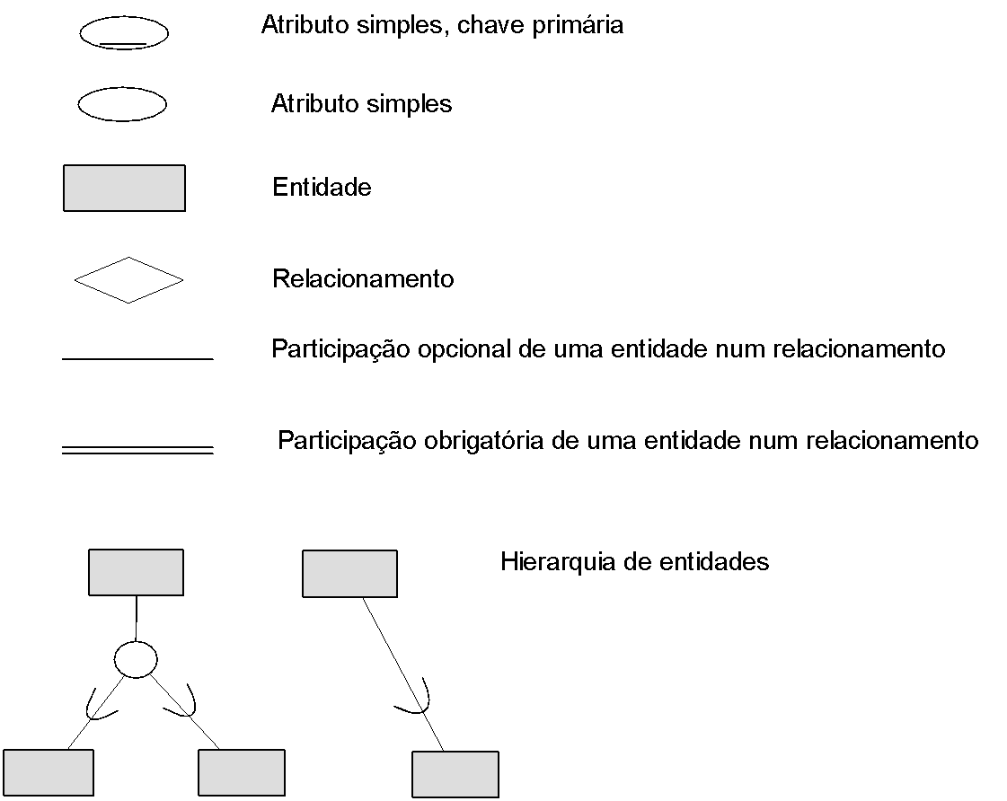

Figura 1 - Legenda da simbologia usada no Diagrama de Entidade-Relacionamento do presente relatório.

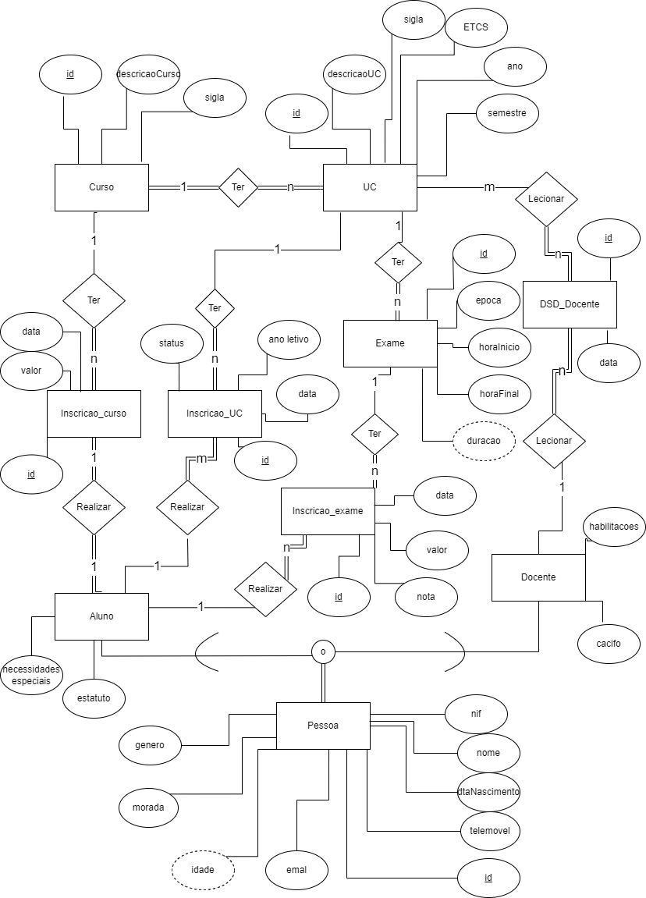

Figura 2 - Diagrama de Entidade-Relacionamento da base de dados.

**4. Modelo Lógico**

Este capítulo apresenta o Modelo Lógico derivado a partir do Modelo Conceptual da base de dados.

A derivação do Modelo Lógico a partir do Modelo conceptual foi realizada por aplicação das regras de transformação lecionadas na Unidade Curricular de Conceção e Desenvolvimento de Bases de Dados.

O Modelo Lógico segue a seguinte abordagem de representação:

* As chaves primárias das tabelas são representadas com estilo **negrito e sublinhado**.
* As chaves estrangeiras das tabelas são representadas com estilo *itálico*.
* A representação da chave primária correspondente a cada chave estrangeira é feita por intermédio de uma seta dirigida para o nome da tabela onde se encontra essa chave primária.

DSD_Docentes(**id**,*idDocente*=>Docente(id),data)

UC_DSD_Docentes(***idUC***=>UC(id)***,idDSD_Docente***=>DSD_Docentes(id))

Cursos(**id**,descricaoCuso,sigla)

Inscricoes_UCs(**id**,*idAluno*=>Aluno(id)*,idUC*=>UC(id),data,ano_letivo,status)

UCs(**id**,*idCurso*=>Curso(id),descricao,sigla,ETCS,ano,semestre)

Exames(**id**,*idUC*=>Curso(id),epoca,horaInicio,horaFinal)obs:duracaoserá criada numa vista

Inscricoes_exames(**id**,*idExame*=>Exame(id),*idAluno*=>Aluno(id),nota,valor,data)

Alunos(***id***=>Pessoa(id),necessidades_especiais,

estatuto,data_inscricao,valor_inscricao)

Docentes(***id***=>Pessoa(id),habilitacoes,cacifo)

Pessoas(**id**,nome,nif,dtaNascimento,telemovel,emai,genero,morada)obs:idade será criada numa vista

**5. Permissões de acesso**

Este capítulo apresenta as permissões de acesso aos dados associadas a cada tipo de utilizador final da base de dados. As tabelas seguintes resumem as permissões de consulta, de inserção, de eliminação e de atualização de dados que cada perfil de utilizador possui sobre a base de dados.

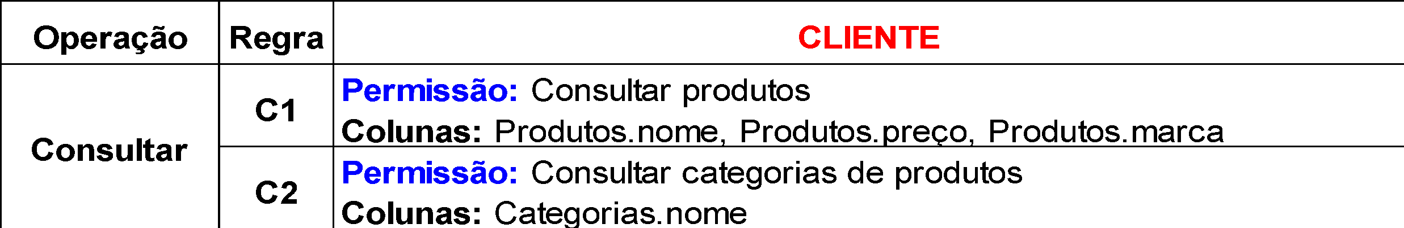

Tabela 3 – Regras de acesso a dados para utilizadores do perfil "CLIENTE".

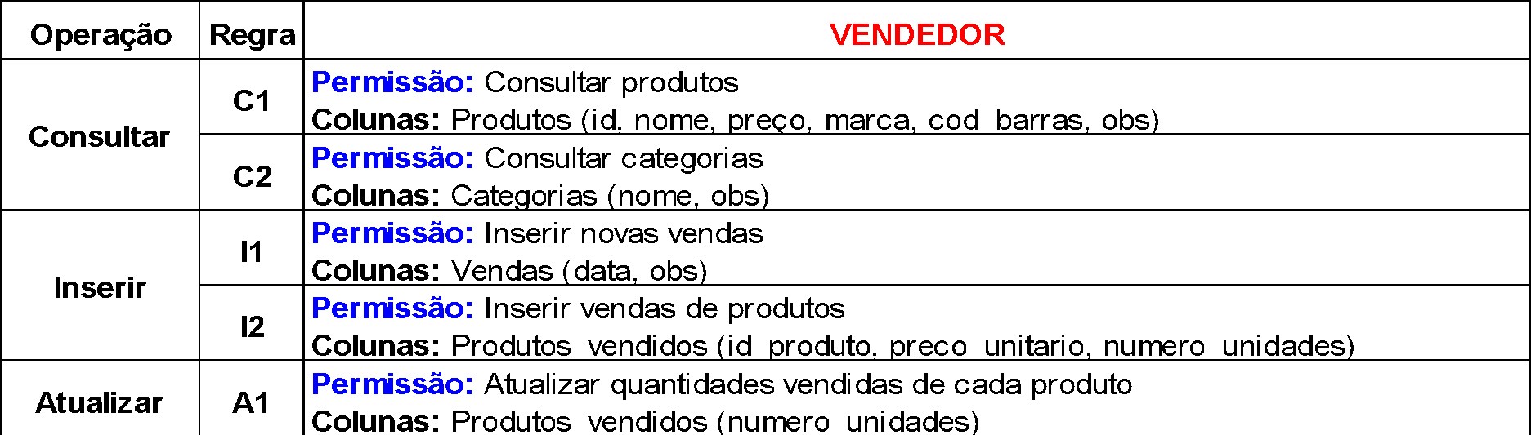

Tabela 4 – Regras de acesso a dados para utilizadores do perfil "VENDEDOR".

**6. Consultas à base de dados**

Este capítulo apresenta as consultas programadas para responder a questões operacionais relevantes.

6.1 - Mostra os alunos no curso com sigla EI

|  |  |
| --- | --- |
| **Justificação** | **Código SQL** |
| Mostra os alunos no curso com sigla EI | SELECT CONCAT(p.Nome, ' - ', a.Estatuto) AS Aluno_Estatuto, c.DescricaoCurso, c.Sigla  FROM Pessoa p  JOIN Aluno a ON p.Id = a.Id  JOIN Curso c ON a.Id = c.IdAluno  WHERE c.Sigla = 'EI'  ORDER BY p.Nome; |
| **Output** | |
|  | |

6.2 - Conta o número de estudantes em cada Curso

|  |  |
| --- | --- |
| **Justificação** | **Código SQL** |
| Conta o número de estudantes em cada Curso | SELECT c.DescricaoCurso AS Curso, COUNT(a.Id) AS NumStudents  FROM Curso c  JOIN Aluno a ON c.IdAluno = a.Id  GROUP BY c.DescricaoCurso  ORDER BY NumStudents DESC; |
| **Output** | |
|  | |

6.3 - Apresentar informação acerca daquilo que foi vendido numa determinada venda.

|  |  |
| --- | --- |
| **Justificação** | **Código SQL** |
| O número de UCs e ETS por Curso | SELECT c.DescricaoCurso AS Course, SUM(uc.ETCS) AS TotalCredits, COUNT(uc.Id) AS NumUCs  FROM Curso c  JOIN Aluno a ON c.IdAluno = a.Id  JOIN Inscricao_UC iu ON a.Id = iu.IdAluno  JOIN UC uc ON iu.IdUC = uc.Id  GROUP BY c.Id, c.DescricaoCurso  ORDER BY TotalCredits DESC; |
| **Output** | |
|  | |

6.4 - Apresentar informação acerca daquilo que foi vendido numa determinada venda.

|  |  |
| --- | --- |
| **Justificação** | **Código SQL** |
| Valor total por curso das inscrições | SELECT c.DescricaoCurso AS Curso, SUM(a.Valor_Inscricao) AS TotalValue  FROM Curso c  JOIN Aluno a ON c.IdAluno = a.Id  GROUP BY c.Id, c.DescricaoCurso  ORDER BY TotalValue ASC; |
| **Output** | |
|  | |

6.5 - Apresentar informação acerca daquilo que foi vendido numa determinada venda.

|  |  |
| --- | --- |
| **Justificação** | **Código SQL** |
| Mostra número de estudantes em cada UC e o somatório das respetivas ETs | SELECT uc.DescricaoUC AS UC, SUM(uc.ETCS) AS TotalCredits, COUNT(DISTINCT iu.IdAluno) AS NumStudents  FROM UC uc  JOIN Inscricao_UC iu ON uc.Id = iu.IdUC  GROUP BY uc.Id, uc.DescricaoUC  ORDER BY TotalCredits DESC; |
| **Output** | |
|  | |

6.6 - Apresentar informação acerca daquilo que foi vendido numa determinada venda.

|  |  |
| --- | --- |
| **Justificação** | **Código SQL** |
| Mostra nota mínima e máxima em cada UC | SELECT uc.DescricaoUC AS UC, MAX(ie.Nota) AS Max_Grade, MIN(ie.Nota) AS Min_Grade  FROM UC uc  JOIN Exame e ON uc.Id = e.IdUC  JOIN Incricao_Exame ie ON e.Id = ie.IdExame  GROUP BY uc.Id, uc.DescricaoUC; |
| **Output** | |
|  | |

6.7 - Apresentar informação acerca daquilo que foi vendido numa determinada venda.

|  |  |
| --- | --- |
| **Justificação** | **Código SQL** |
| Mostra alunos com notas acima de 10 | SELECT p.Nome AS Aluno, ie.Nota AS Nota  FROM Pessoa p  JOIN Aluno a ON p.Id = a.Id  JOIN Incricao_Exame ie ON a.Id = ie.IdAluno  WHERE ie.Nota > 10; |
| **Output** | |
|  | |

**7. Triggers**

Este capítulo apresenta os *triggers* criados.

|  |
| --- |
| **Código SQL** |
| DELIMITER $$  CREATE TRIGGER tri_bi_dtaAluno  BEFORE INSERT ON Aluno  FOR EACH ROW  BEGIN  SET NEW.Data_Inscricao = NOW();  END;  END$$ |
| **Justificação** |
| Triggers para update Data_Inscricao na tabela Aluno |

|  |
| --- |
| **Código SQL** |
| DELIMITER $$  CREATE TRIGGER trg_bu_Data_inscricao_uc  BEFORE UPDATE ON Inscricao_UC  FOR EACH ROW  BEGIN  SET NEW.Data = NOW();  END$$ |
| **Justificação** |
| Trigger para update Data na tabela Inscricao_UC |

**8. Referências**

* Materiais da unidade curricular Conceção e Desenvolvimento de Bases de Dados (ano letivo 2019/2020, em *ead.ipleiria.pt*)
* *Fundamentals of Database Systems*, R. Elmasri & S. B. Navathe, Addison Wesley Pub. Co.
* SQL - *Structured Query Language* (6.ª edição), L. Damas, FCA, 2005
* ...